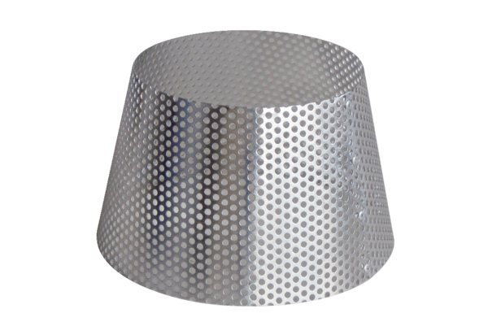Regenschutzgitter RG 125Verpackungseinheit: 1 StückSortiment: B
Artikelnummer: 0151.0280Hersteller: MAICO

